ACCOUNTANCY: DEEL I ALGEMENE BOEKHOUDTHEORIE
1

1. BOEKHOUDEN: DEFINITIES EN FUNCTIES
- Boekhouden = noteren van beslissingen en activiteiten
- Jaarrekening = balans (staat van B en S) + resultatenrekening (O en K) + toelichting + sociale balans
- Boekhoudproces: verleden, over 1 periode Beslissingsproces: toekomst, over meerdere periodes
- Interne rapportering externe rapportering (AH, overheid, kredietverstrekkers, lev, concurrenten)

2. STELSELS VAN BH
- Dubbel BH grondregel (dual effect principle) = per boeking zelfde bedrag C en D

3. DE ZAAKTHEORIE ALS UITGAANSPUNT
- De zaak = onafhankelijke eenheid met B en S (entiteitsbeginsel)
- Bezittingen en schulden gefinancierd door vreemd vermogen (Sd) of eigen vermogen (Se)
- Accounting equation principle: B = Sd + Se

4. DE BALANS
- Balans = vermogen staat op een bepaald ogenblik, moment opname van B en S
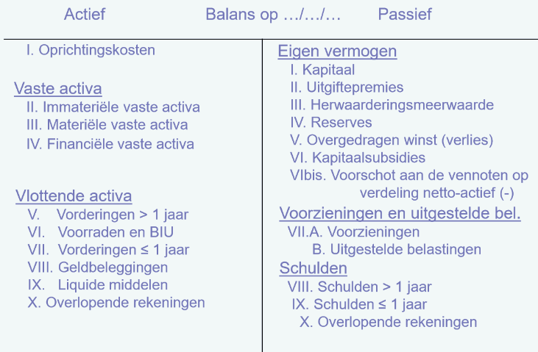
- Scontrovorm: totaal actief = totaal passief
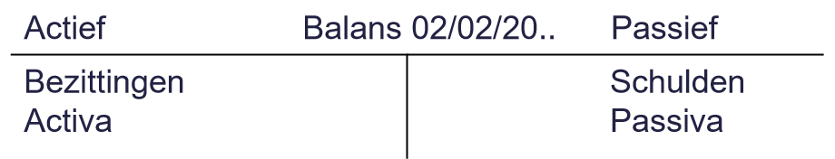
- Actief = aanwending stijgende orde van liquiditeit, realiseerbaarheid
- Passief = oorsprong stijgende orde van opvraagbaarheid

5. REGELS VAN DUBBEL BOEKHOUDEN
- Actief = passief B = Sd + Se

6. BOEKHOUDEN MET OPEENVOLGENDE BALANSEN
- Tijdrovend werken met rekeningen
- Rekening = staat per vermogensbestanddeel = detaillering van de balans

7. HET REKENINGENSTELSEL
- Minimum algemeen rekeningenstelsel 8 klassen met meerdere groepen (1 groep bevat meerdere rek)
- Rekening dynamisch karakter
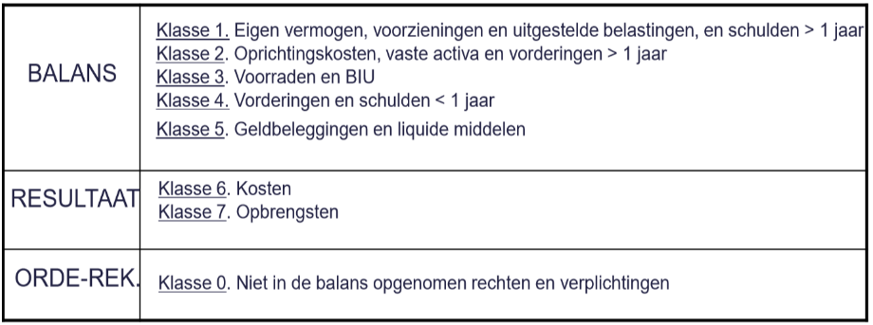

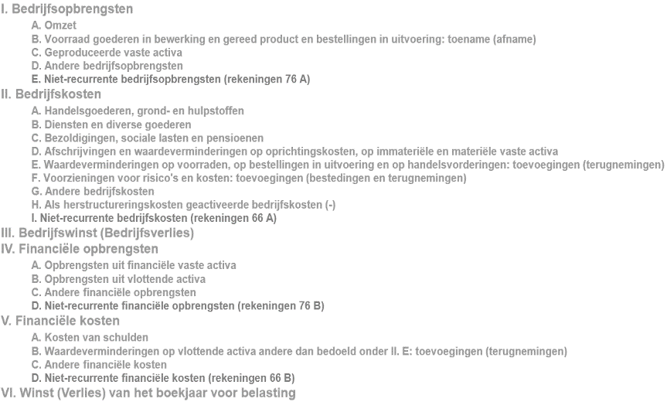
8. DE RESULTATENREKENING
2
- Wijzigingen van het netto-vermogen bijhouden in
K-rek (klasse 6) en O-rek (klasse 7) hulprek
- Stijging van het netto-vermogen O
- Daling van het netto-vermogen K
- Resultatenrekening: netto vermogenswijziging
- Bedrijfsresultaten, financiële resultaten en uitzonderlijke resultaten
- Scontrovorm: debetzijde = alle K, creditzijde = alle O
- Zie schema
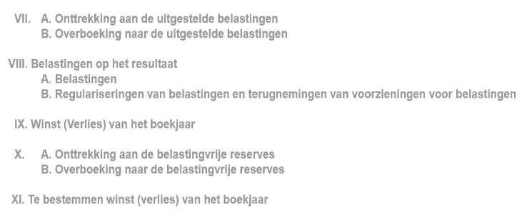

9. HET DAGBOEK EN HET GROOTBOEK
- Dagboek = journaal = bestand waarin op chronologische volgorde bedrijfsvoorvallen worden genoteerd volgens een geijkte formule na iedere boeking: tot D = tot C
- Grootboek = verzameling van alle rekeningen (in scontrovorm)
- A = D A = C P = C P = D
K = D A = C O = C P = D

10. VAN BEGIN – TOT EINDBALANS: OPENING DER REKENINGEN
- Vertrek van beginbalans rekeningen openen
- Grootboek: alle activa van de balans op de debetzijde van de bijhorende rek, alle passiva op de creditzijde van de bijhorende rek
- Journaal: openingspost alle actiefrek gedebiteerd en alle passiefrek gecrediteerd

11. VAN BEGIN - TOT EINDBALANS: BOEKINGEN IN DE LOOP VAN HET BJ
- Actiefrek: ontstaan of vermeerderen van activa = D / verminderen van activa = C
- Passiefrek: ontstaan of vermeerderen van schulden = C / verminderen van schulden = D
- Kostenrek: ontstaan of vermeerderen van kosten = D / verminderen van kosten = C
- Opbrengstenrek: ontstaan of vermeerderen van opbrengsten = C / verminderen van opbrengsten = D

3

12. VAN B. – TOT EINDBALANS: REGISTRATIE VAN AAN – EN VERKOOPVERRICHTINGEN VAN VOORRADEN
Voorraad is veranderd waarde rek 340 voorraad HG niet afleesbaar
oplossing: voorraad en resultaat aanpassen via:
rek 340 voorraad HG en rek 6094 voorraad HG:

- AK: 604 AK HG @ 440 lev
- VK: 400 Handelsdeb @ 704 VK HG

- Opening BJ: beginvoorraad volgens inventaris
- Tijdens BJ: registreren van AK en VK (voorraad wijzigt niet in BH)
- Einde BJ: fysische eindvoorraad voorraadswijziging boeken
a. voorraadwijz (rek 340) beginvoorraad eindvoorraad: stijging = D / daling = C
b. rek 6094: kost vd verkochte goederen = beginvoorraad + AK HG – eindvoorraad = waarde van de verkochte
goederen
beginvoorraad – KVG = kost
c. resultaat = O – KVG = Verkopen – voorraadswijz – AK
- Matchingprincipe: K zo direct mogelijk te relateren met de VK en moet het resultaat gecorrigeerd worden met voorraadswijz
- Elke voorraadrek heeft eigen rek voor voorraadswijz: 300 grondstoffen & 6090 / 310 HS & 6091 / 320 Goederen in bewerking & 712 / 330 gereed product & 713 / 340 HG & 6094 / 350 onroerende g bestemd voor VK & 6095 of 715 / 370 bestelling in uitvoering & 717
- EV > BV 340 @ 6094
EV < BV 6094 @ 340

13. VAN B. – TOT EINDBALANS : REGISTRATIE VAN AFSCHRIJVINGEN
- Afschrijven = kost spreiden over verschillende jaren brengt geen geldstroom met zich mee beïnvloeden wel kostencalculatie, resultaat en belastingen
- Toepassing: op oprichtingskosten, IMVA, MVA die meerdere jaren bijdrage tot de productie en de resultaatsvorming
- Uitgaven spreiden over economische levensduur depreciatieprocessen: techn. slijtage, ec. veroudering
- Via afschrijvingsplan (AP) lineair (= $\frac{Aankoopprijs}{\# jaren}$), degressief (in begin meer, later minder)
- Directe wijze: direct in mindering gebracht op de creditzijde van de betrokken actiefrek
Afschrijfkost beïnvloedt het resultaat negatief
Enkel toepasbaar op rubriek I oprichtingskosten
Nadeel: na # jaren geen aanduiding meer in de BH van de AW-waarde of de vervaardigingsprijs en het reeds afgeschreven bedrag
6300 afschrijvingen op oprichtingskosten @ 200 oprichtingskosten
- Indirecte wijze: werken met correctierekeningen geboekte afschrijvingen = 2X .9 / geboekte meerwaarde = 2X .8
actief blijft voor oorspronkelijke waarde op aparte rek staan: 2X .0
Boekwaarde = 2X (= Aanschaffingswaarde – gecumuleerde afschrijvingen)
Afschrijvingsplan: jaar / AW / jaarlijkse afschrijving / geboekte afschrijvingen (stijgt) / boekwaarde (daalt)
6302 @ 2X.9
- Aanvullende / uitzonderlijke afschrijvingen (rek 660) niet-recurrente afschrijvingen BW > AW volgens AP moet!
- Terugnemen van afschrijvingen (rek 760) BW < AW volgens AP
Bij verkoop: AW, GA afboeken
meerwaarde: 5500, 2X.9 @24.0, 763 /minderwaarde: 5500, 2X.9,663 @2X.0
- Meerwaarde op VK MVA rek 763
- Minderwaarde op VK MVA rek 663

4

14. VAN B. – TOT EINDBALANS : AFSLUITVERRICHTINGEN
- Proefbalans = lijst van alle gebruikte rek Saldibalans= lijst van alle saldo’s van de gebruikte rek
- Opmaken inventaris = staat van alle bezittingen en schulden, die de waarde vermeldt vd vermogensbestanddelen
minimumwaarderingsregel: laagste! Aanschafwaarde marktwaarde
- Aanpassen van de BW vd vermogensbestanddelen aan de inventaris = vgl vd inventaris met de proef-en saldibalans
correcties
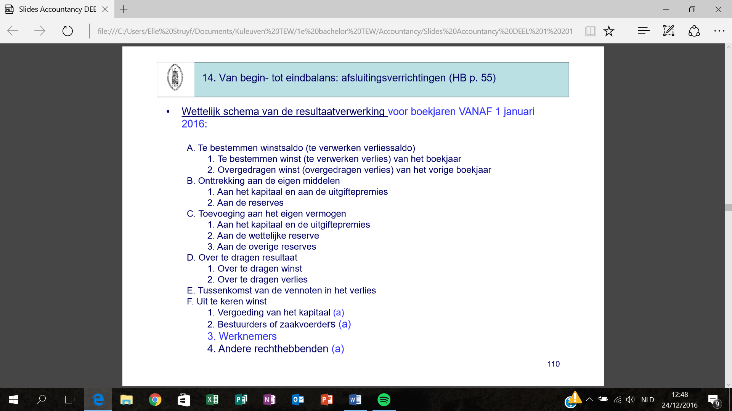
- Opstellen van resultatenrek en afsluiting van hulpresultatenrek alle hulprek afsluiten en hun saldo overbrengen naar de rekening X resultatenrekening
- Resultaatverwerking: rek X = totaal bedrag van de wijziging van het netto-vermogen rek X afsluiten ten opzichte van de balansrek die de besteding weergeven
wettelijk schema van resultaatverwerking
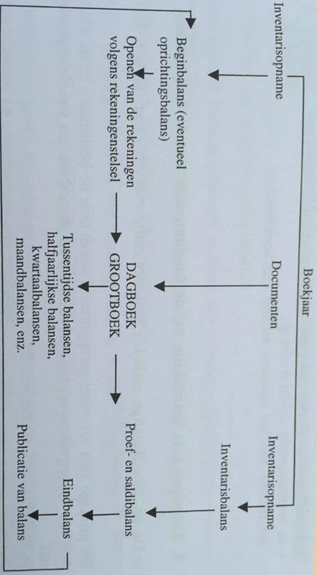
- Afsluiting van balansrek en opstelling vd eindbalans
terugbrengen VA naar nettoBW (2X, 2X.9 @ 2X.0) + alle actief- en passiefrekeningen sluiten + opstellen eindbalans
sluitpost

15. SCHEMA VH BOEKHOUDKINGS RAPPORTERINGSMODEL EN BOEKHOUDKUNDIG PROCES

16. DE ALGEMENE BOEKHOUDPRINCIPES
- Bruikbare informatie: relevantie, betrouwbaarheid, vergelijkbaarheid, duidelijkheid
- Principes mbt de fundamenten vd BH: boekhoudkundige entiteit, continuïteitsbeginsel, gelswaarde-uitdrukking, bestendigheid of consistentie
- Principes mbt de vastlegging van de boekhoudkundige gegevens: principe van verantwoordingsstukken, principe van volledigheid, principe van compensatieverbod, toerekeningsprincipe (realisatieprincipe & overeenstemmingsprincipe)
- Waardeprincipes: relevantieprincipe, individuele waardering, objectiviteitsbeginsel, voorzichtigheid
- Principes mbt de informatieverstrekking: principe van periodiciteit, principe van vglbaarheid, getrouw beeld

